Bac blanc 2005 n°1 - SVT
Éléments de correction
Partie I
Les notions en italique ne sont pas exigibles.

Reconstituer une histoire géologique suppose de situer des objets géologiques les uns par rapport aux autres pour établir une chronologie. La chronologie absolue (ou datation absolue), qui consiste à déterminer l’âge des objets géologiques, est une méthode complexe qui fait généralement appel à l’utilisation des radio-isotopes. La chronologie relative est une méthode plus aisée car elle fait simplement appel à des faits d’observation. Elle ne mesure pas d’âge mais indique l’ordre dans lequel se sont succédés des événements.
On se propose, à partir d’un exemple simple de terrains sédimentaires affectés par deux événements tectoniques, l’un souple, un plissement, l’autre cassant, une faille, de montrer comment quatre principes de base permettent d’établir une chronologie relative tant à l’échelle de l’affleurement qu’à l’échelle régionale (et au-delà).

I. La chronologie relative s’applique à l’échelle d’un affleurement

A. Le principe de superposition permet de situer les couches sédimentaires les unes par rapport aux autres
Les roches sédimentaires se déposent généralement en milieu aquatique, ce qui aboutit à un empilement de terrains. Il en résulte que lorsque deux couches sédimentaires (ou volcaniques) sont superposées, celle du dessous est plus ancienne que celle du dessus.
Sur la coupe, le terrain A est le plus profond, le terrain D est le plus superficiel. On peut donc en déduire que A est le terrain le plus ancien puis que les terrains B, C et D se sont successivement déposés par dessus.
Ce principe ne s’applique pas lorsque les couches de terrains ont subi des déformations importantes, notamment lors de charriages.

B. Le principe de recoupement permet de situer des événements tectoniques entre eux et par rapport aux terrains qu’ils affectent
Lorsque deux objets géologiques se recoupent, celui qui recoupe (ou affecte) l’autre est le plus récent.
Sur la coupe, les terrains sédimentaires sont plissés alors qu’ils se déposent généralement en couches horizontales. Le plissement qui affecte les terrains sédimentaires est donc postérieur au dépôt. Par ailleurs la faille recoupe le plissement elle est donc intervenue après (la faille n’est pas plissée).
Il en résulte qu’on peut ici établir la chronologie suivante :
1. dépôt de terrains sédimentaires dans l’ordre A, B, C, D ;
2. plissement ;
3. faille.
Remarque. Sur la coupe proposée les terrains sédimentaires ont subi une érosion postérieure aux plis et à la faille. Cette érosion n’a pu s’effectuer qu’en milieu continental alors que le dépôt s’opère généralement en milieu aquatique, il y a donc eu émersion. On note alors que la chronologie relative ne permet pas ici de situer l’émersion avant ou après la faille car ni le principe de superposition, ni le principe de recoupement ne s’appliquent.

II. La chronologie relative peut être extrapolée à l’échelle régionale et au delà

A. Le principe de continuité s’applique aux couches dispersées
À la suite d’un mécanisme d’érosion ou d’événements tectoniques de grande ampleur (comme des charriages), une même couche peut se trouver fractionnée en plusieurs « îlots ». On considère alors que cette couche correspond à un même ensemble de dépôts et appartient donc à une même tranche d’âge en tous ses points (même s’ils sont dispersés).
Ce principe de continuité s’applique en premier lieu à des terrains proches géographiquement où les dépôts sont de même nature. Elle a cependant une conséquence importante à grande échelle. En effet des couches séparées dans l’espace, mais limitées par les mêmes couches à la base et au sommet, appartiennent à une même tranche d’âge. Cela est vrai même si ces couches ne sont pas de même nature, car les conditions de sédimentation varient d’un endroit à un autre.
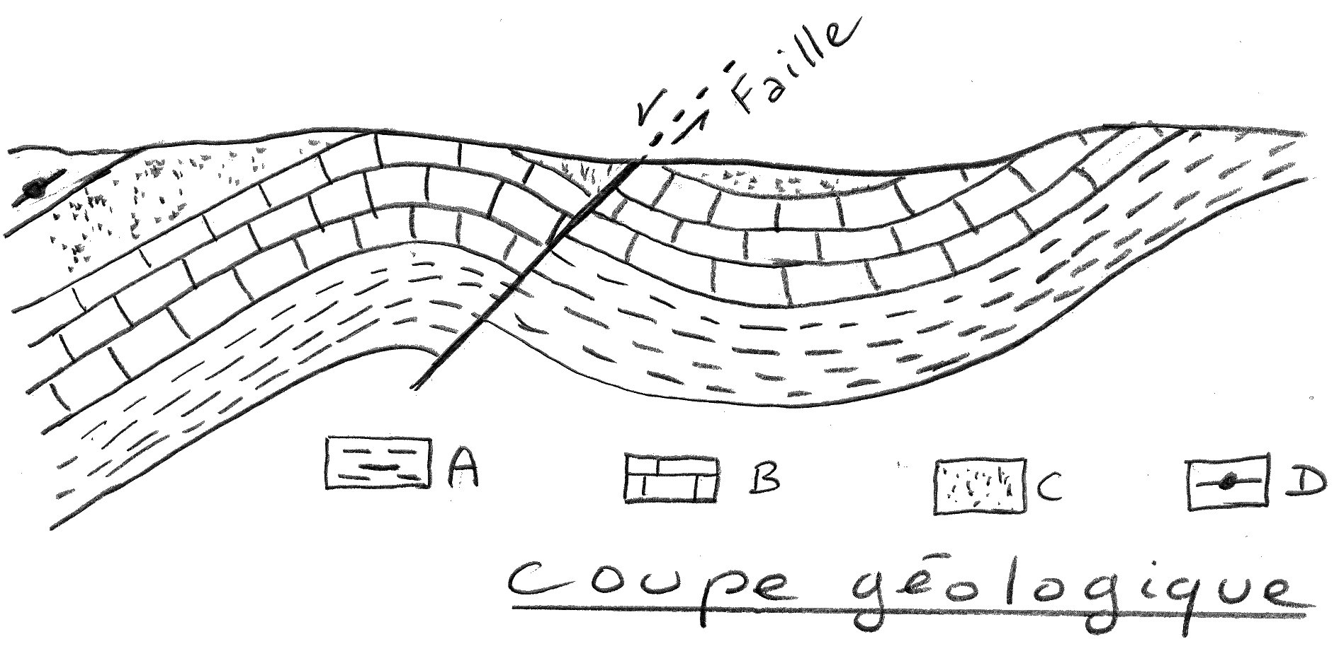
B. Le principe d’identité paléontologique s’utilise quand le principe de continuité n’est plus applicable
Quand deux terrains sont géographiquement éloignés (ex. sur des continents différents) il y a peu de chances que le principe de continuité puisse s’appliquer car les roches sont de nature différente du fait des différences de conditions de sédimentation. Néanmoins la chronologie relative est toujours utilisable car des terrains contenant la même association de fossiles appartiennent à une même tranche d’âge.
On appelle fossile stratigraphique, une espèce abondante, ayant une grande extension géographique et une existence courte à l’échelle géologique (c’est le cas de beaucoup de Foraminifères).

La chronologie relative est une méthode relativement ancienne et simple à mettre en œuvre car elle repose essentiellement sur l’étude des relations géométriques entre les objets géologiques (elle s’applique donc aussi à l’échelle de l’échantillon et du minéral).
En exploitant notamment les données fournies par l’étude des associations de fossiles les géologues ont ainsi pu, dès le XIXe siècle (donc avant la découverte de la radioactivité), établir une échelle stratigraphique internationale qui est toujours utilisée. En effet la datation absolue ne l’a pas remise en cause mais l’a simplement complétée en permettant de dater les différentes subdivisions obtenues.
On remarque alors que si la datation absolue précise la chronologie relative elle ne peut en aucun cas la remplacer. Par exemple elle ne fournit que peu d’indications sur les terrains non fossilifères (d’âge supérieur à 540 Ma).
Corrigé du bac blanc – février 2005
Partie II – 2 : mobiliser ses connaissances et exploiter des documents pour résoudre un problème scientifique
La fécondation correspond à l’union de 2 cellules (sexuelles). Si elles avaient le même nombre de chromosomes que les cellules ordinaires (= cellules somatiques), le nombre devrait doubler à chaque génération. Or il n’en est rien : « l’équipement chromosomique des cellules » est conservé de génération en génération. C’est une caractéristique de l’espèce.
Les documents proposés vont fournir des indications pour savoir pourquoi l’équipement chromosomique des espèces est maintenu.
Sur le document 3, on voit que la quantité d’ADN est (globalement) divisée par 2 lors de la formation d’une cellule sexuelle. Toutefois cette réduction n’est pas immédiate : elle se déroule en 3 étapes qu’il convient de décrire et d’interpréter.
Lors de la première étape (B à C), on voit que la quantité d’ADN double. Or on sait qu’à l’exception de la deuxième division de la méiose, toute division cellulaire est précédée d’une réplication de l’ADN. On peut donc penser que l’augmentation observée de la quantité d’ADN correspond à une réplication de l’ADN : passage d’une cellule à 2n chromosomes simples à une cellule à 2n chromosomes à 2 chromatides !
Durant la deuxième phase (d’à peu près C à peu près F, sur le document 3) , la quantité d’ADN présente dans la cellule est divisée ( une première fois ) par 2 et redevient à Q . Or on sait que lors de la première division de la méiose, les chromosomes homologues se séparent mais pas les chromatides de chaque chromosome. La réduction de la quantité d’ADN observée peut ainsi s’expliquer par le passage d’une cellule à 2n chromosomes dédoublés à une cellule à n chromosomes simples : 2Q = Q×2.
Sur le document 1, on assiste au passage d’une cellule avec un gros noyau (photo 1) à 2 cellules avec chacune un petit noyau. Le document indique, de plus, que les photos ont été prises, lors de la formation des gamètes. Or sait que lors de la première division de la méiose, on passe précisément d’une cellule à 2 cellules. Les photographies 1 à 4 du document 1 présenteraient donc les étapes de la première division de la méiose.
Pendant la troisième étape ( d’à peu près F à peu près I , sur le document 3 ) , on voit que la quantité d’ADN est à nouveau divisée par 2 mais que cette division n’est pas précédée par une augmentation préalable de la quantité d’ADN . Or on sait qu’avant la deuxième division de la méiose, l’ADN n’est pas répliqué et que cette division suit immédiatement la division réductionnelle : séparation des chromatides de chaque chromosome, cette fois. La diminution de la quantité d’ADN observée ici (passage de Q à Q/2) peut ainsi s’interpréter comme étant le résultat de la division équationnelle.
Sur le document 1 photos 5 et 6 , on voit 4 lots de chromosomes localisés dans 2 cellules . On voit ensuite 4 cellules très proches l’une de l’autre ( photos 7 et 8 ) . Or on sait que lors de la deuxième division de la méiose, on passe de 2 cellules proches à 4 cellules. Les photos 5 à 8 représenteraient donc la deuxième division de la méiose.
Sur le document 3 entre I et J , on voit que la quantité d’ADN double de nouveau . Pour la raison énoncée avant, on peut penser que L’ADN est répliqué de nouveau. …
On voit ensuite que la quantité d’ADN brutalement en K et la légende indique qu’il y a fusion des noyaux. Or on sait que lors de la fécondation, il y a précisément fusion des noyaux et que la quantité d’ADN double . Le point K correspondrait donc à la fécondation.
On voit ensuite sur le document 2, 2 noyaux accolés l’un à l’autre .Or on sait que lors de la fécondation les noyaux mâle et femelle se rapprochent, s’accolent puis fusionnent. La photo 1 représenterait la fécondation et correspondrait donc au point K sur le graphique 3.
Sur le document 3, on voit que la quantité d’ADN est stable entre L et M puis qu’elle passe de 2Q à Q ( point N ). Or, on sait que , lors de la mitose , la quantité d’ADN est précisément divisée par 2 et qu’elle redevient égale à la valeur initiale .Le segment [L,N] correspond donc à la première mitose .
Lors de la mitose, on sait que les chromosomes se regroupent sur le plan équatorial avant de migrer aux 2 pôles de la cellule : c’est exactement ce que l’on voit sur les photos 2 et 3 du document 2. Les photos 2 et 3 représenteraient certaines étapes de la mitose et correspondraient respectivement à un point situé entre L et M (photo 2) et un autre compris entre M et N (photo 3).
Conclusion :
Le maintien du nombre de chromosomes et de l’équipement chromosomique d’une espèce s’expliquerait par 2 mécanismes complémentaires :
la mitose : division « classique » toujours précédée d’une réplication ,
et l’ensemble constitué par les 2 divisions de la méiose et la fécondation, la réduction de moitié du stock chromosomique s’expliquant par une absence de réplication de l’ADN avant la division équationnelle.
En définitive, le maintien ou non de l’équipement chromosomique des cellules est conditionné par la réplication ou non de l’ADN avant leur division !

